朝阳区教育系统网络安全工作管理 平台操作手册

目录
1. 引言 1
1.1 开始使用之前 1
1.2 符号含义 1
2. 系统概述 2
2.1 系统概述 2
2.2 系统功能 2
3. 运行环境 3
4. 使用说明 3
4.1用户登录 3
4.2用户退出 4
5. 功能介绍 4
5.1 首页 5
5.2 系统管理 7
5.2.1组织机构 8
5.2.2用户管理 9
5.2.3角色管理（一级管理员设置） 10
5.2.4单位类别（一级管理员设置） 12
5.2.5邮箱配置 13
5.3单位管理（各教育教学单位各自录入） 13
5.4信息系统管理（各教育教学单位各自录入） 14
5.5关键信息基础设施 15
5.6通知公告 16
5.7平安关注 19
5.8安全检查 21

- 引言
- 开始使用之前
开始使用本手册之前，您应当确认以下几点:
- 请使用各教育单位公共卫生账号进行登录，初始密码为：88888888；首次登录后请更改密码，进行第二次登录。请将修改后的密码保存好。
- 建议客户端浏览器为：Google Chrome 36+、Firefox 35+、Safari 7.0+、IE10及以上版本。
- 符号含义
本手册使用以下各种符号帮助您轻松阅读。
1. 2. 3. 序号表示完成一个功能的多个步骤；
- 勾标记表示功能列表；
> 箭头表示菜单、子菜单(例如，资产 > 客户管理)；
- 注意图标表示用户在操作过程中应当谨慎操作以避免意外结果的发生；
💡 提示图标表示向用户提供更好更方便的操作方法或技巧。

- 系统概述
- 系统概述
教育系统网络安全工作管理平台是针对教育行业的综合性安全工作管理平台。
- 系统功能
- 系统管理
- 通知公告
- 平安关注
- 安全检查
- 单位管理
- 信息系统管理
- 关键信息基础设施

- 运行环境
浏览器建议采用版本：Google Chrome 36+、Firefox 35+、Safari 7.0+、IE10及以上浏览器。
- 使用说明

4.1用户登录
- 打开浏览器，在地址栏中输入：http://wlaq.bjchyedu.cn，成功访问如下图：
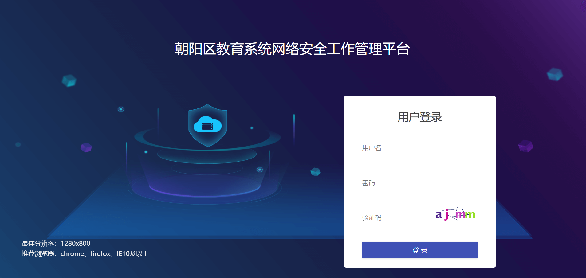
用户登录
- 输入正确的用户和密码，点击登录，登入系统，如图所示:
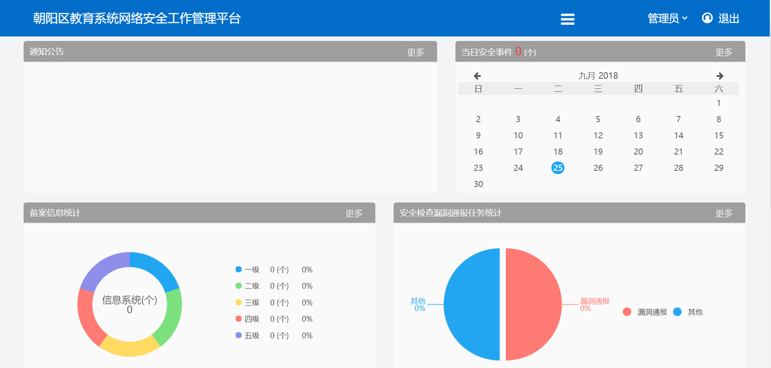

4.2用户退出
退出系统后，只有重新登录才能再次登入系统。
用户退出有二种方法：
- 直接关闭浏览器。
- 点击系统界面右上角的【退出】，回到登录页面。
- 注意：登录系统后，关闭浏览器，或在一定时间内未做任何操作，您将被认为自动退出了系统，需要重新登录后才能继续操作。
- 功能介绍
【注】本文档为了直观展现系统功能的描述，文档中数据为测试数据，并非真实数据。

5.1 首页
首页主要是展示整个平台数据汇总概要。
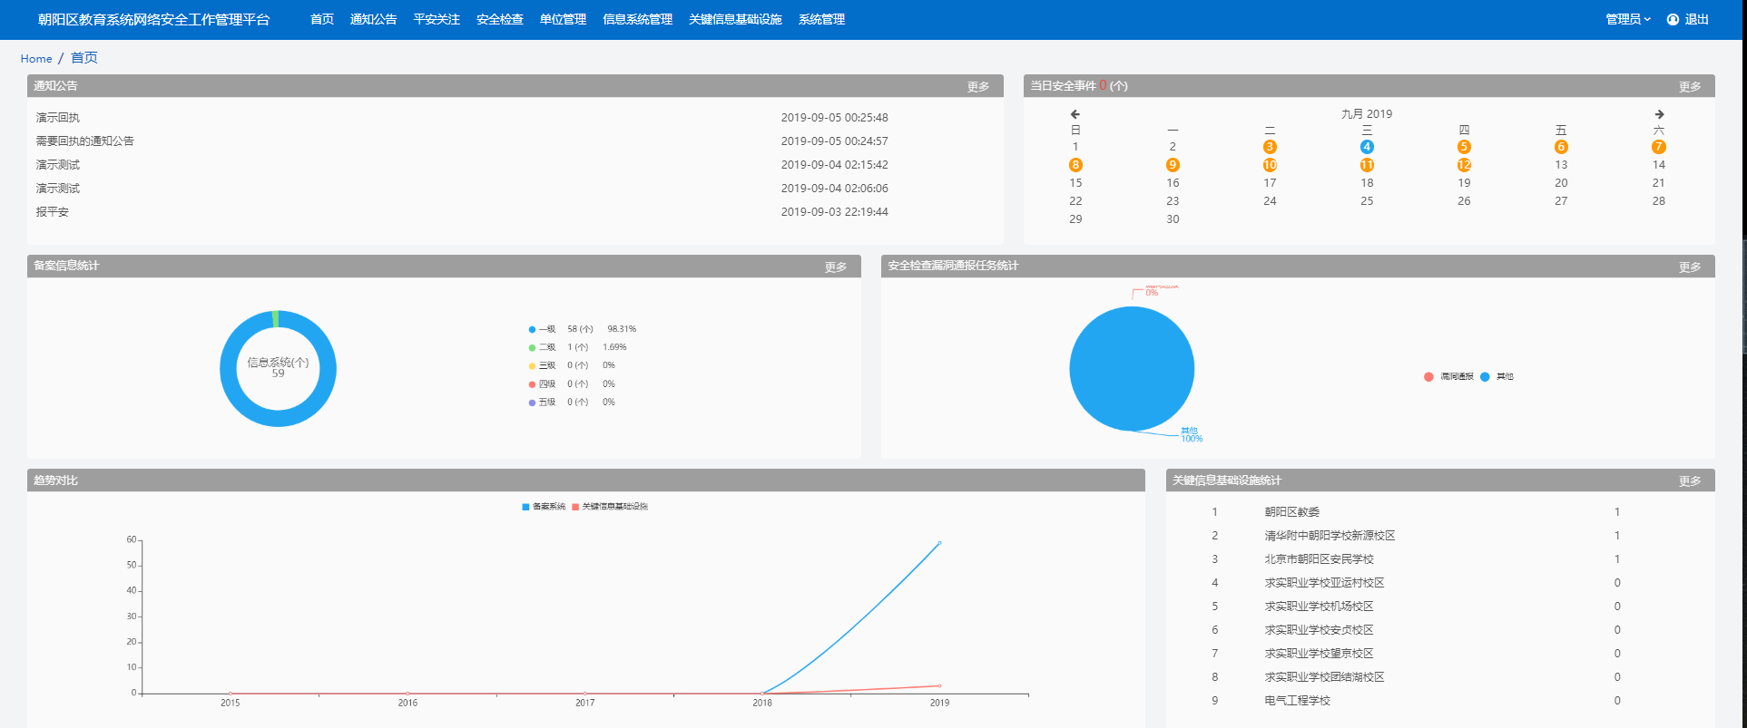
- •通知公告
显示近期发出的通知公告信息
- •当日安全事件
显示当日发生的安全事件信息
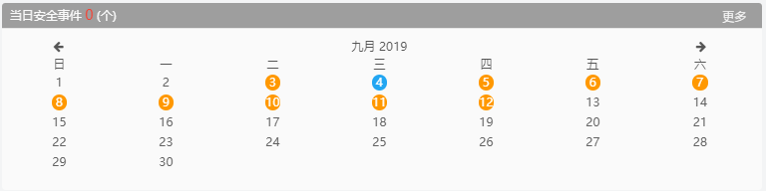
- •备案信息统计
显示备案信息及数量
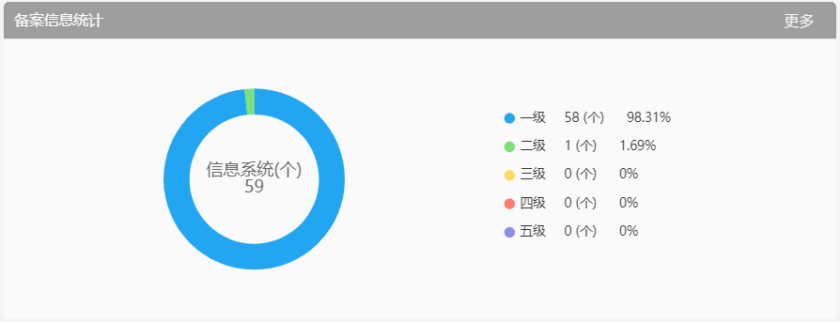
- •安全检查漏洞通报任务统计
显示安全漏洞数量及占比
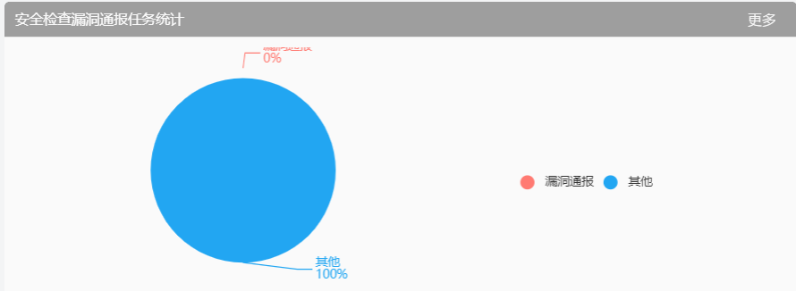
- 趋势对比
显示最近几年备案系统及关键信息系统数量趋势
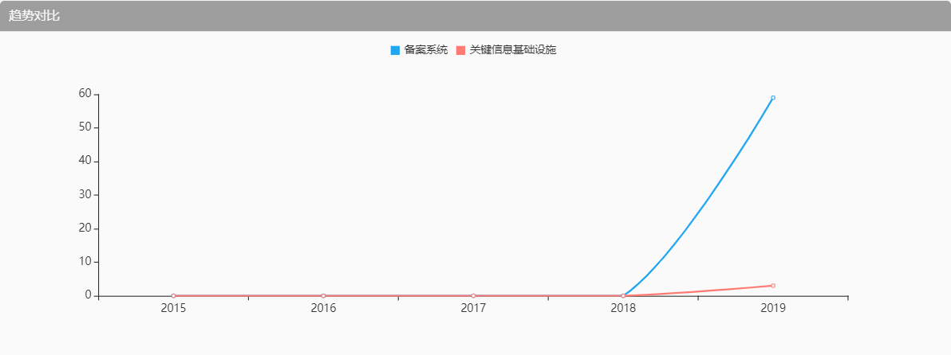
- 关键信息基础设施统计
显示朝阳区各教育教学单位关键信息系统的数量
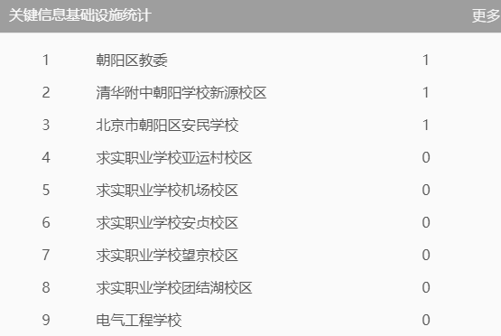

5.2 系统管理
该模块用于基础信息的编辑包括组织机构、用户管理、角色管理、单位类别、邮箱配置。
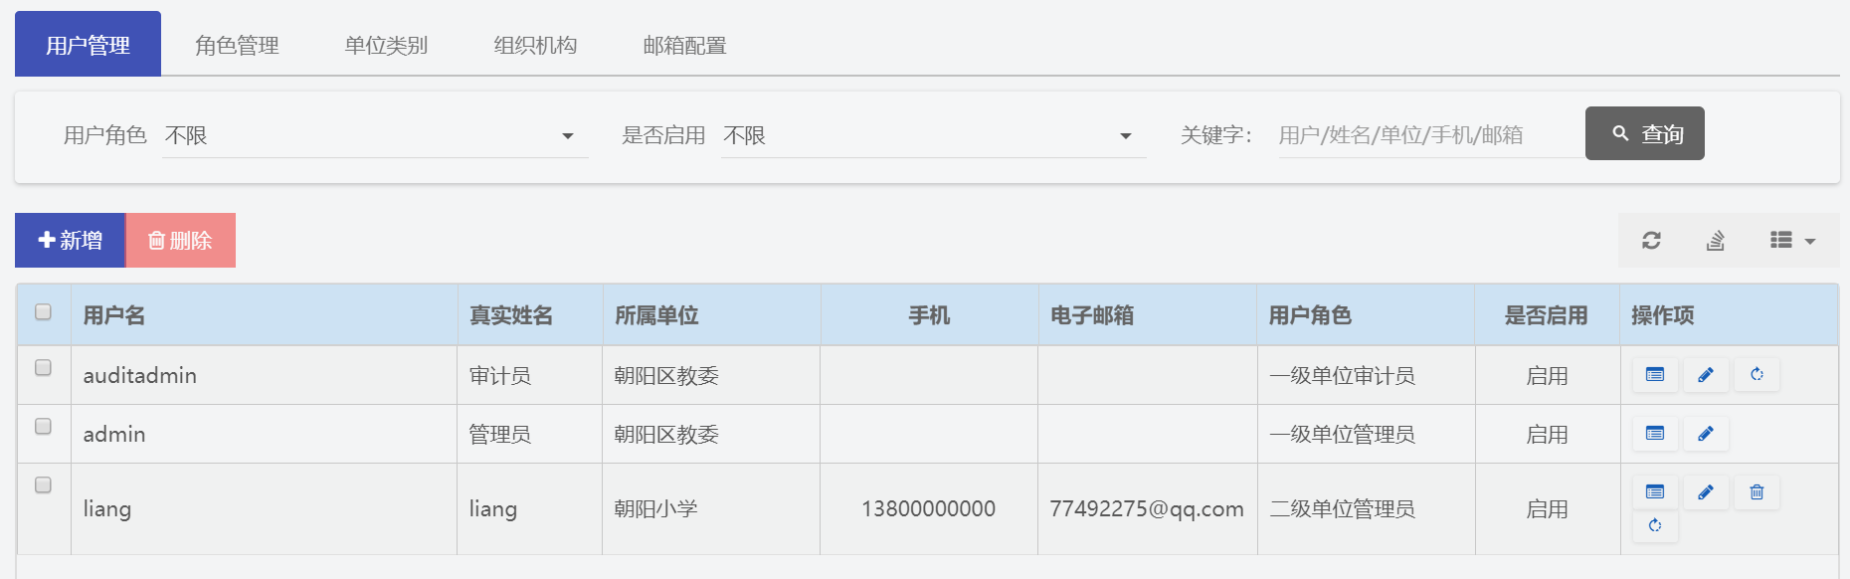

5.2.1组织机构

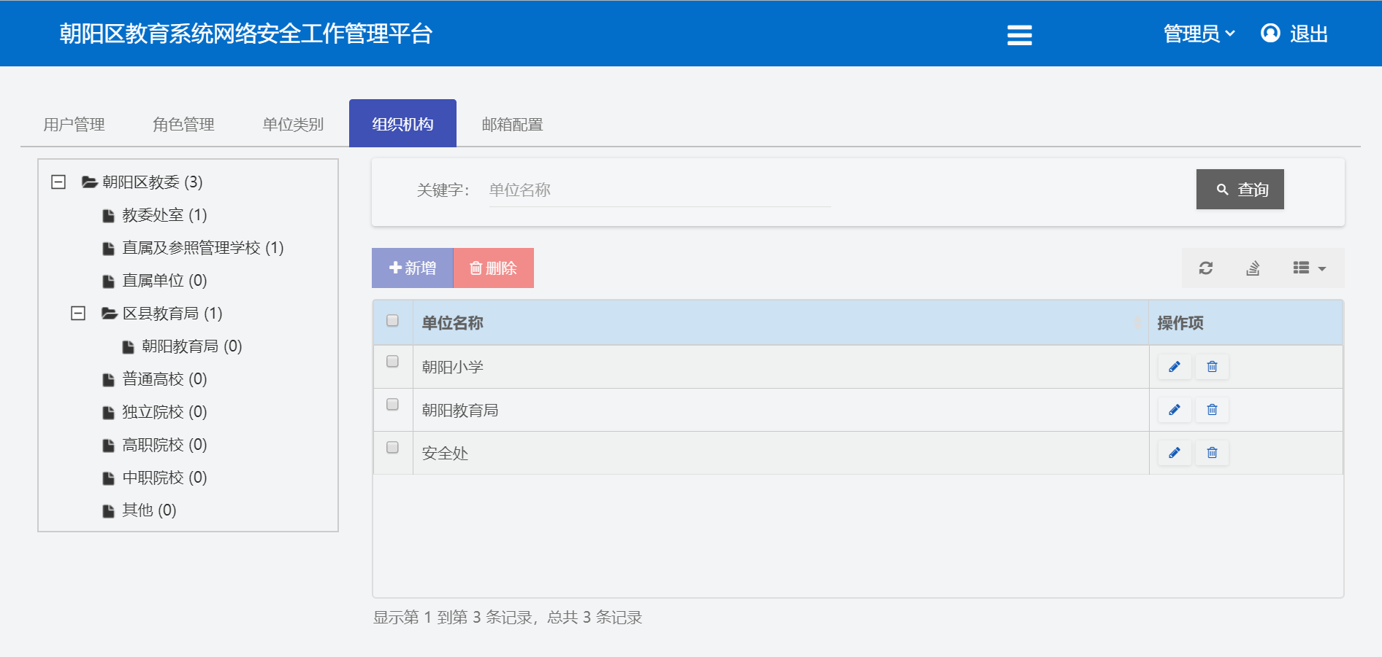
该项工作为一级管理员录入项，用于新增教育教学单位名称。在左侧栏选中点击新增机构所属的单位类别；点击新增按钮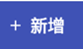；
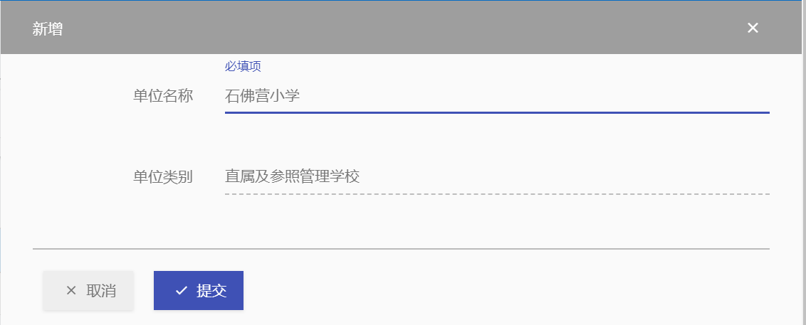
输入单位名称，点击“提交”按钮。
- 编辑单位信息：点击列表中操作项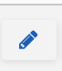编辑按钮，可对单位相关信息进行修改；
- 删除单位信息：
- 单个删除：点击列表操作项删除按钮，可删除该单位；
- 批量删除：批量勾选需要删除的单位，并点击按钮，进行删除。

5.2.2用户管理
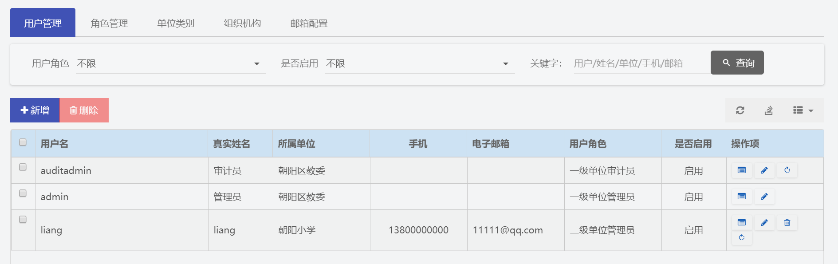
- 新增系统用户信息：点击列表上面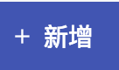 按钮，新增用户相关信息。
1.用户名：账号名称
2.真实姓名：账号对应真实姓名
3.手机号码：该用户的手机号码
4.邮箱地址：该用户的邮箱
5.所属单位：该用户所属单位名称
6.用户角色： 用户管理员等级
7.是否启用：选择是或否
- 建立用户前，请确保相关组织机构的建立。
- 编辑系统用户信息：点击列表中操作项编辑按钮，可对系统用户相关信息进行修改
💡用户名不可更改。
- 删除系统用户信息：
单个删除：点击列表操作项删除按钮，可删除该用户；
批量删除：批量勾选需要删除的系统用户，并点击按钮，进行删除。
- 重置密码：点击按钮将对用户的密码进行重置，初始密码为88888888.

5.2.3角色管理（一级管理员设置）
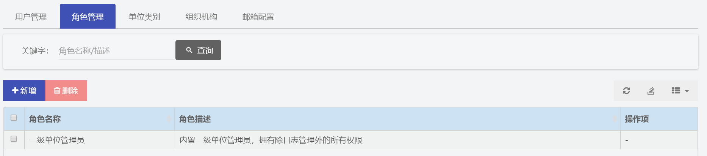
该模块只有admin用户有相关权限，进行角色分配。
- 系统默认角色
- 一级单位审计员：只具有日志审计功能
- 一级单位管理员：用于分配系统用户账号
- 二级单位管理员：二级单位登录账户
- 新增角色：点击列表上方按钮，新建相关角色。
- 角色名称
- 角色描述
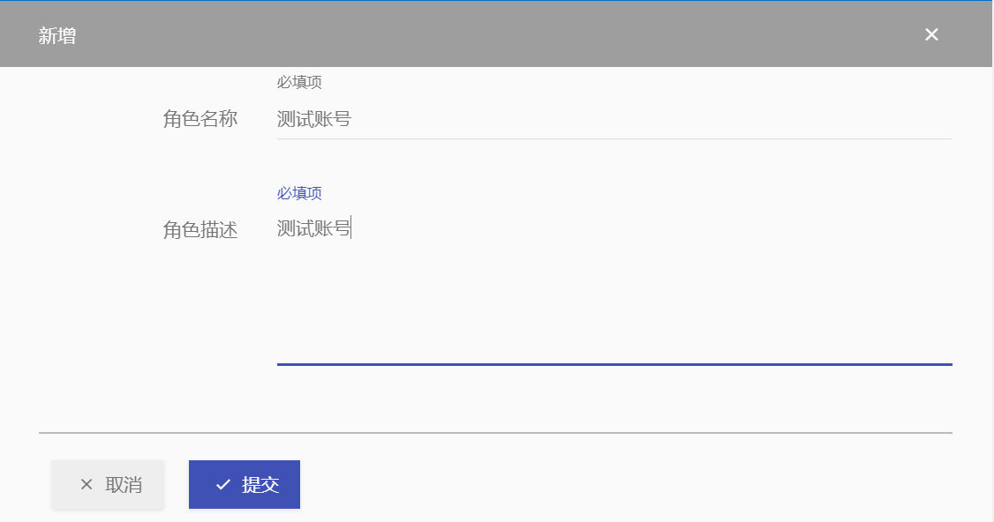
- 角色权限：点击角色右侧的编辑权限按钮，勾选该角色所具备的权限，点击“提交”按钮。
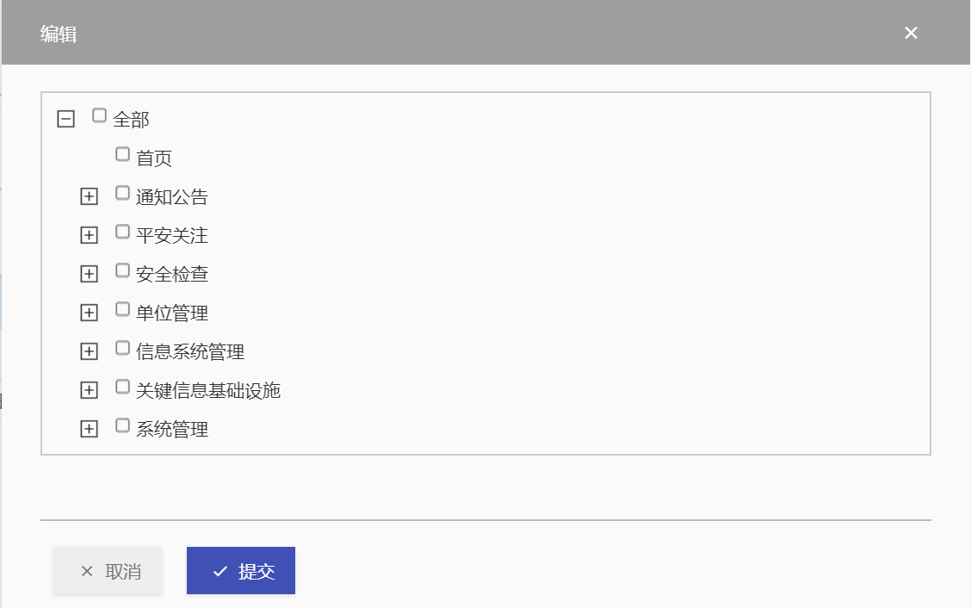

5.2.4单位类别（一级管理员设置）
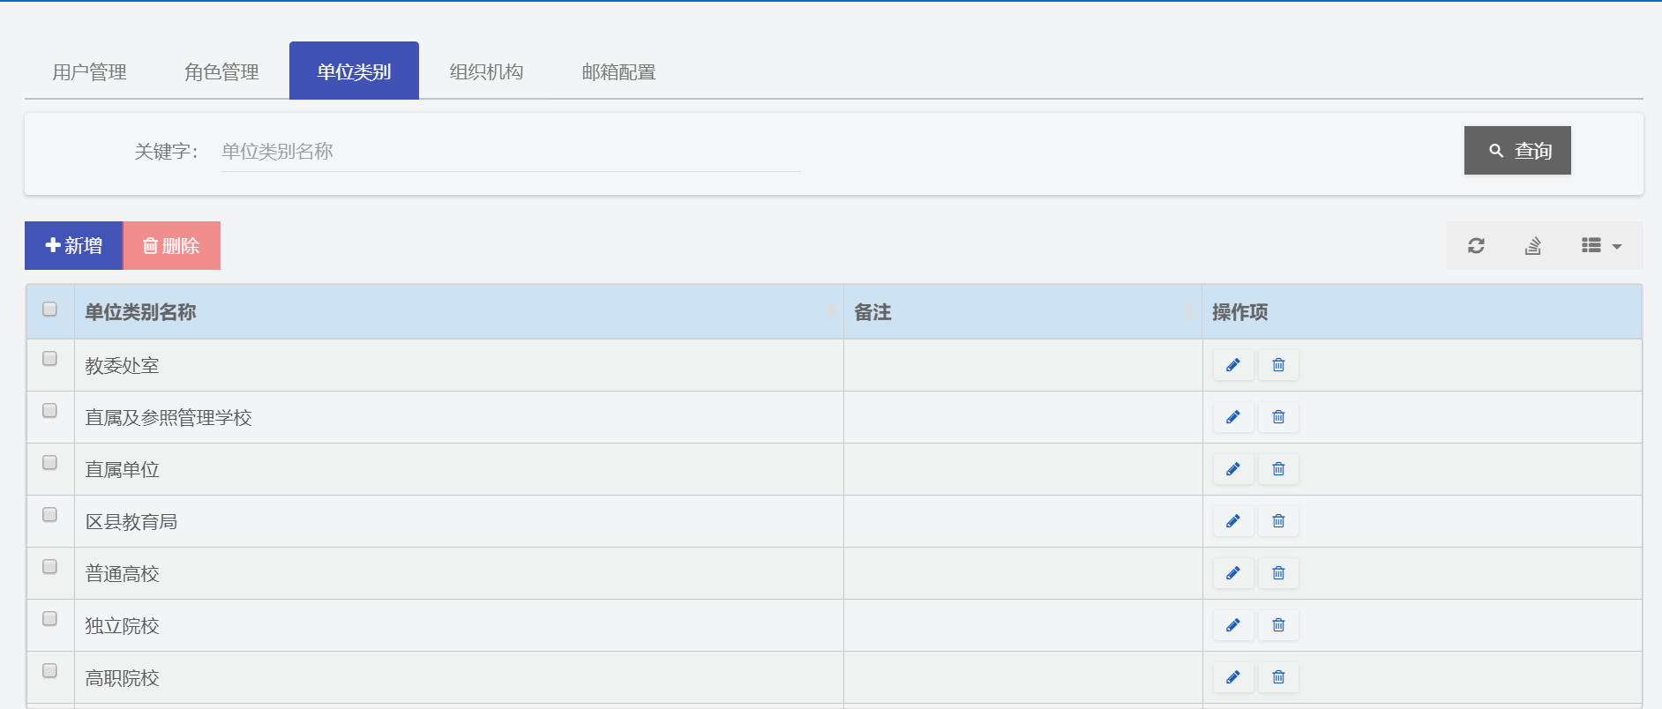
- 新增单位类别：点击列表上方按钮，新建单位类别。
- 类别名称
- 备注
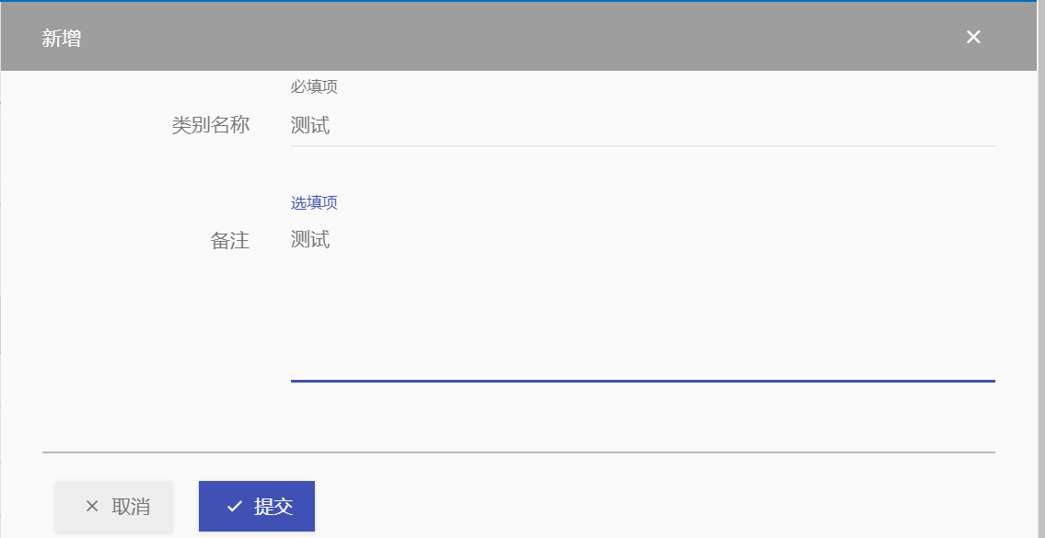

5.2.5邮箱配置
配置发送方邮箱地址，需确保该邮箱已开通stmp服务。
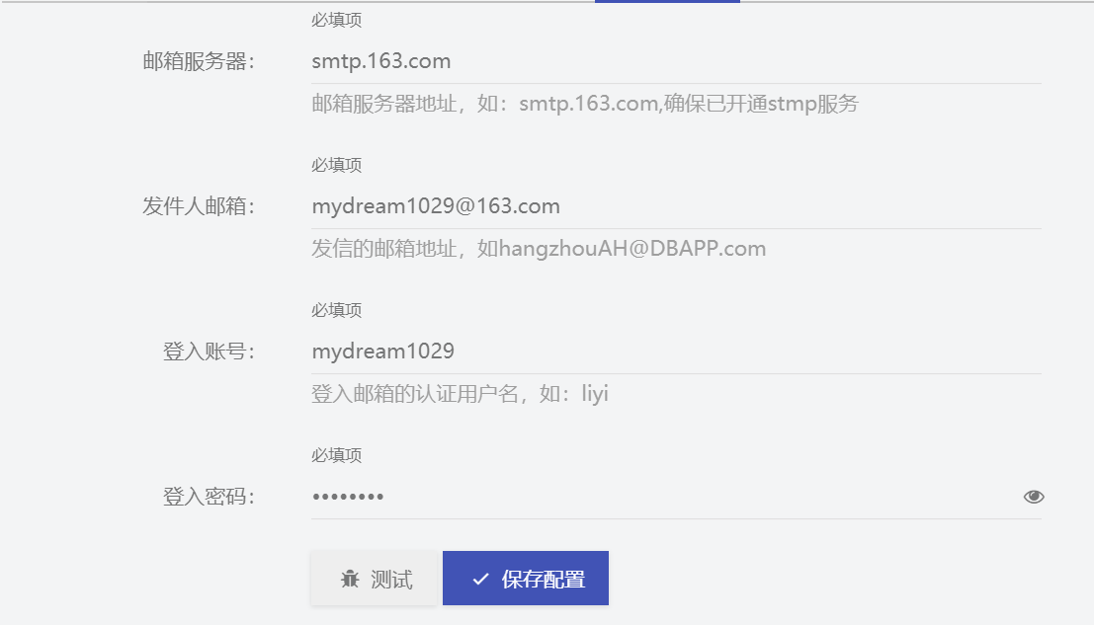
- 邮箱服务器：邮箱服务器地址，确保已开通stmp服务；
- 发件人邮箱：发件邮箱地址；
- 登入账号：登录账号的名称；
- 登入密码：登录账号的密码。

5.3单位管理（各教育教学单位各自录入）
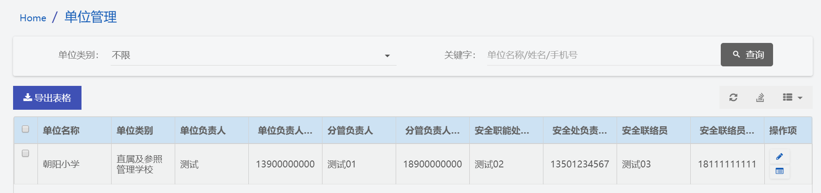
二级单位管理员登录系统后，需要完善单位联络信息，点击按钮，在弹出界面中录入基本信息、人员信息。
基础信息
- 单位名称
- 区域
- 单位地址
人员信息：单位负责人、分管负责人、网络安全职能处室负责人、安全联络员
- 负责人姓名
- 职务
- 办公电话
- 手机号码
- 电子邮箱

5.4信息系统管理（各教育教学单位各自录入）
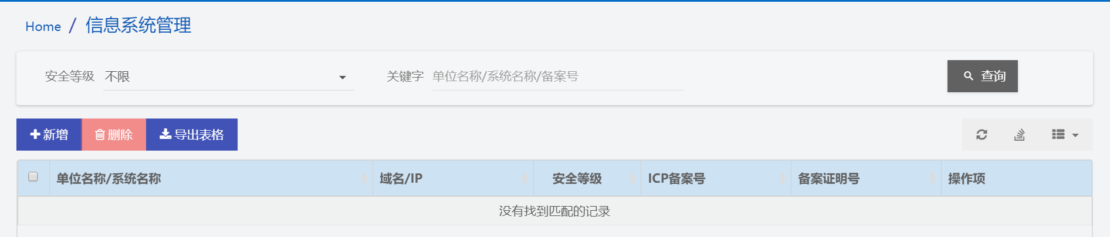
- 新增信息系统：点击列表上面 按钮，新增信息系统相关信息
1.系统名称：系统名称
2.类别：选择系统或网站
3.域名：该系统的域名信息
4.IP：该系统IP信息
5.主要功能：描述该系统主要功能
6.操作系统： 该系统部署所用系统
7.ICP备案号：输入系统备案号
8.ICP备案时间：选择备案时间
9.安全等级：选择系统等级
10.专家意见：点击上传专家意见文档
11.服务器是否托管：选择是或否
- 编辑信息系统信息：点击列表中操作项编辑按钮，可对信息系统相关信息进行修改
- 删除信息系统信息：
单个删除：点击列表操作项删除按钮，可删除该信息系统；
批量删除：批量勾选需要删除的信息系统，并点击按钮，进行删除。
导出信息系统信息：点击，可将信息系统信息导出到excel表格。

5.5关键信息基础设施
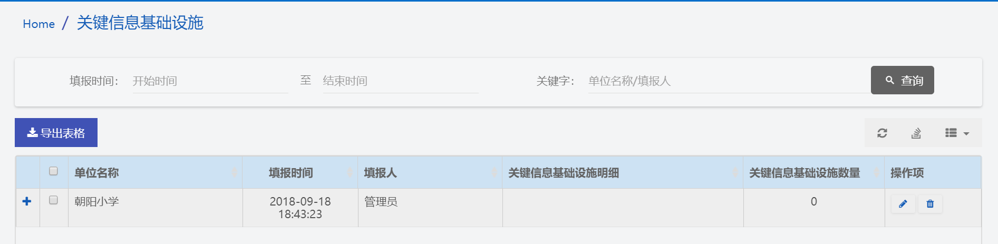
点击单位右侧的按钮，勾选重要的关键信息基础设施栏
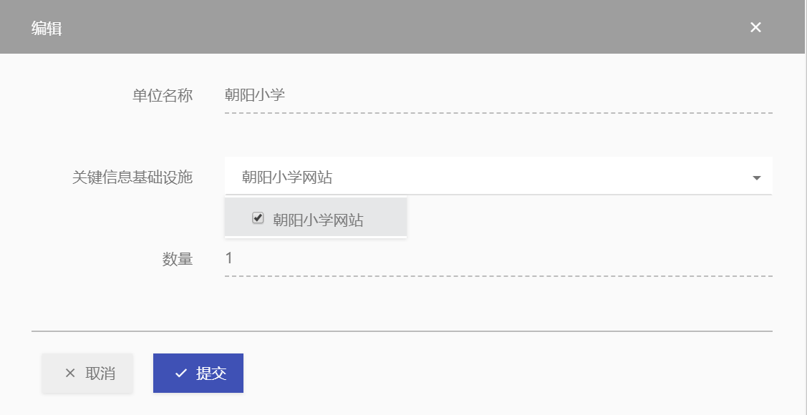

5.6通知公告
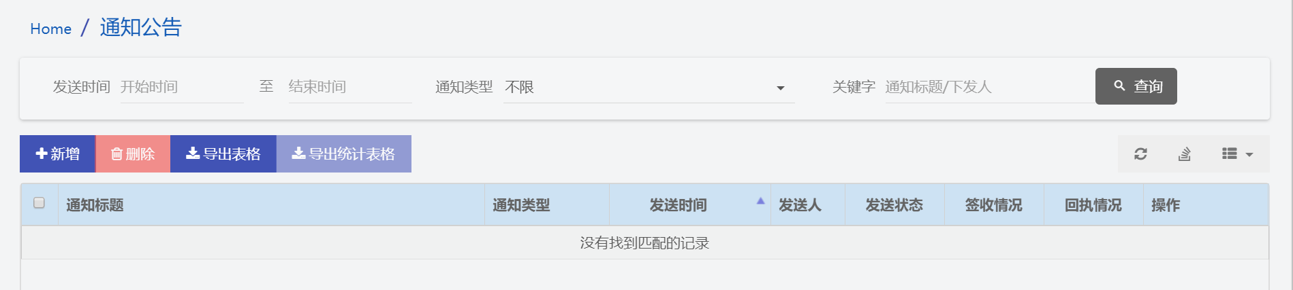
- 一级管理员新增通知公告：点击列表上面 按钮，新增通知公告相关信息
1.通知标题：输入通知公告主题
2.通知类型：普通公告、报平安公告、需回执公告三种可选
3.通知内容：通知的具体内容
4.发送方式：邮件和短信两种方式可选
5.附件：可将通知的内容以附件形式上传
6.接收单位： 勾选需要接收公告的单位
普通公告与报平安公告不需要回执，需回执公告需要安全管理员查看公告后添加回执信息
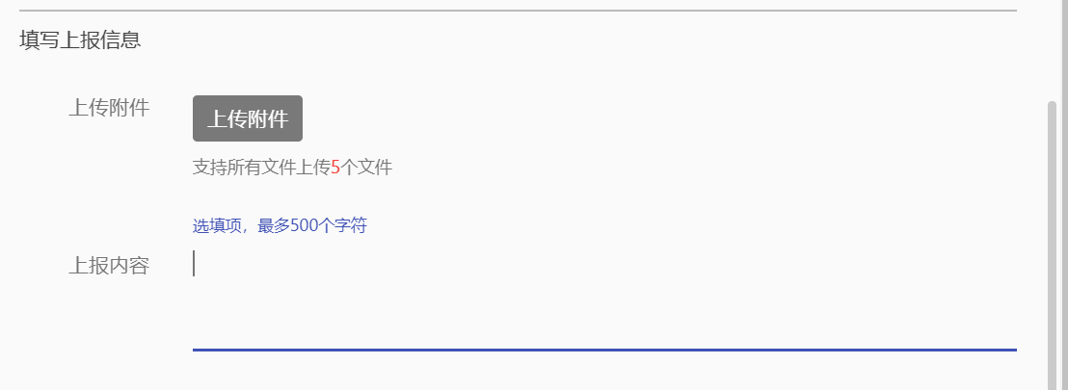
- 查看签收情况
点击通知公告的签收情况栏，可以查看当前公告的签收数量
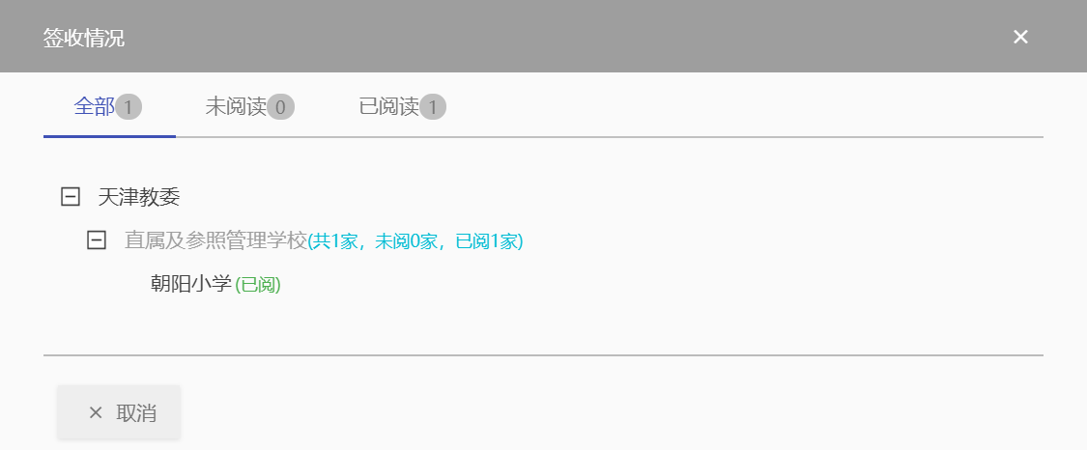
- 查看回执
点击通知公告的回执情况列，可以查看当前公告各单位的回执情况
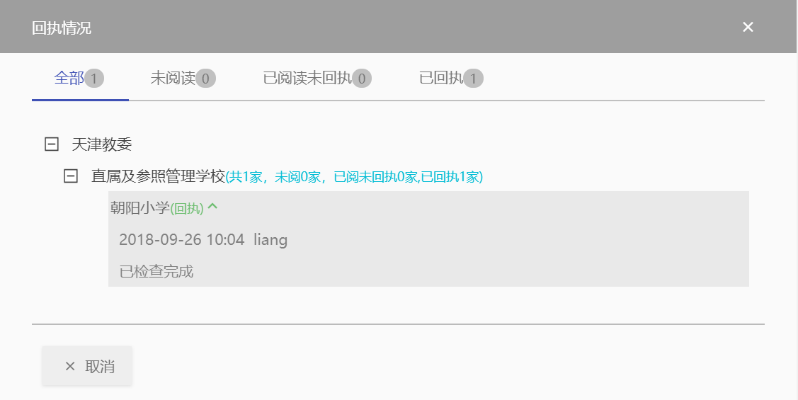
- 删除通知公告信息：
单个删除：点击列表操作项删除按钮，可删除该通知公告；
批量删除：批量勾选需要删除的通知公告，并点击按钮，进行删除。
- 导出通知公告：点击，可将通知公告信息导出到excel表格。（所有公告信息存储在一个表格）
- 导出统计表格：勾选左侧需要导出的公告，点击，可将通知公告以压缩包的方式保存（每个公告存储在一个excel中）。
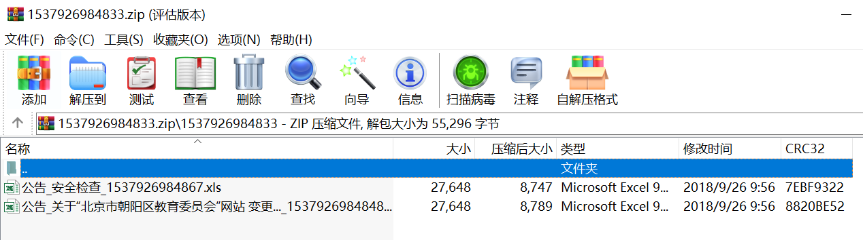
- 二级管理员（各教育教学单位）操作流程：
1.收到一级管理员下发“通知公告”，如下图显示：
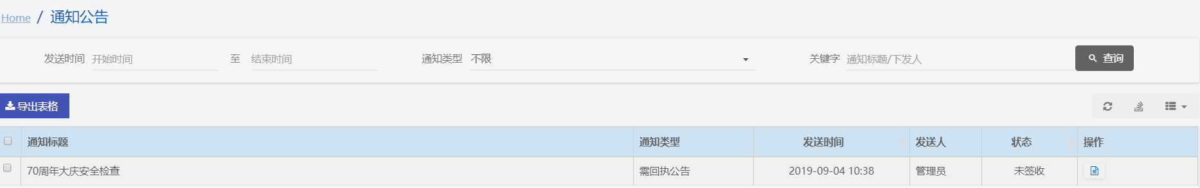
点击右侧“操作”项下图标
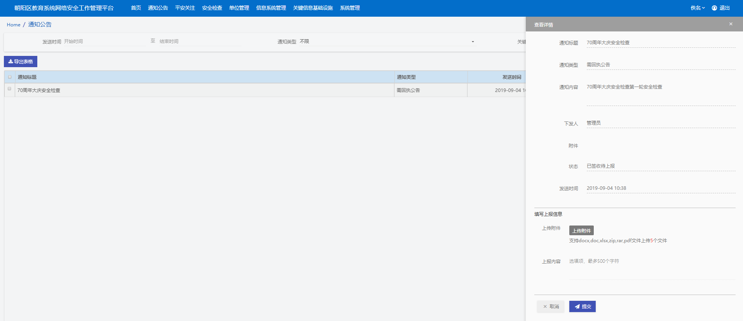
弹出右侧对话框，填写“上报内容”，点击“提交”按钮。
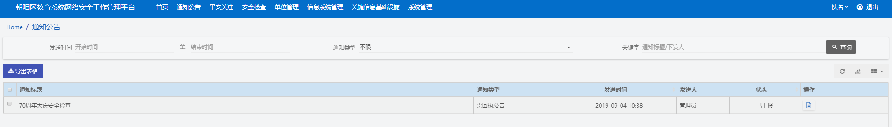
状态栏已由“未签收”改变为“已上报”。

5.7平安关注
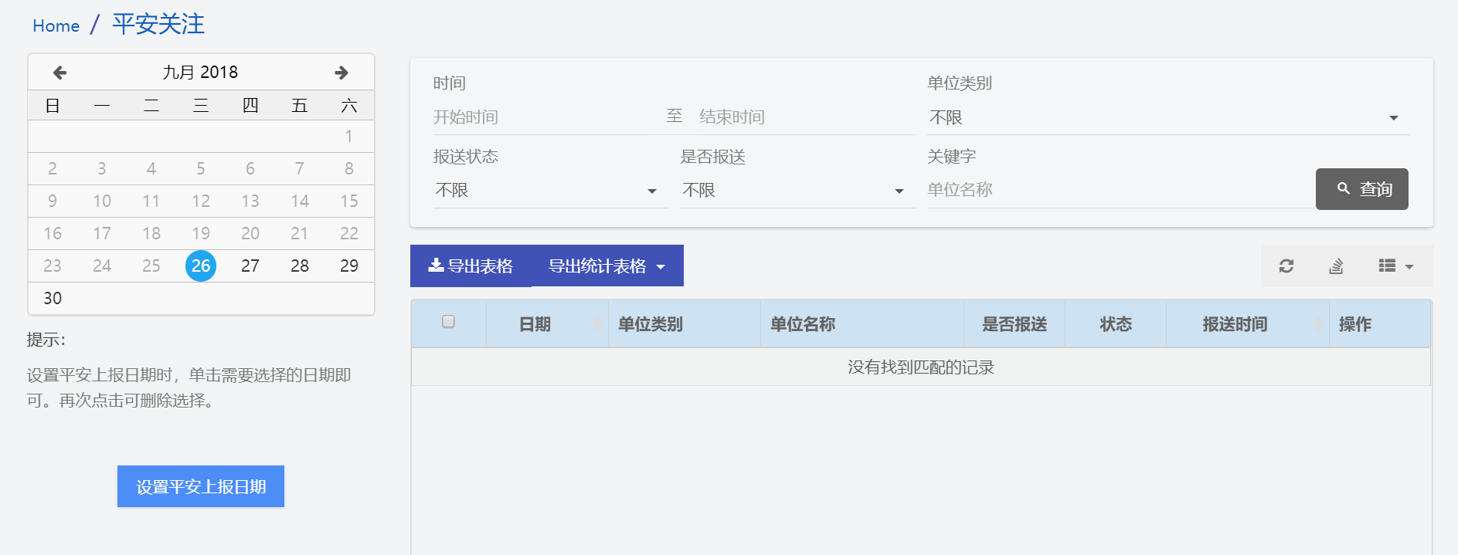
- 一级管理员设置平安上报日期：点击“设置平安上报日期”，设置开始/结束时间，勾选。
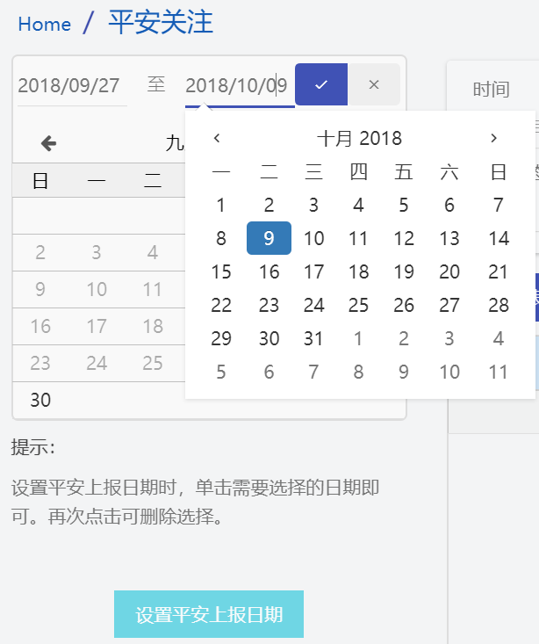
编辑下发报平安通知，编辑内容如下：
1.标题：输入标题
2.报送内容： 输入报送内容
3.发送方式：邮件和短信两种方式可选
4.附件：可将通知的内容以附件形式上传
4.接收单位： 勾选需要接收报平安通知的单位
- 报送平安或事件（二级管理员-各教育教学单位操作项）
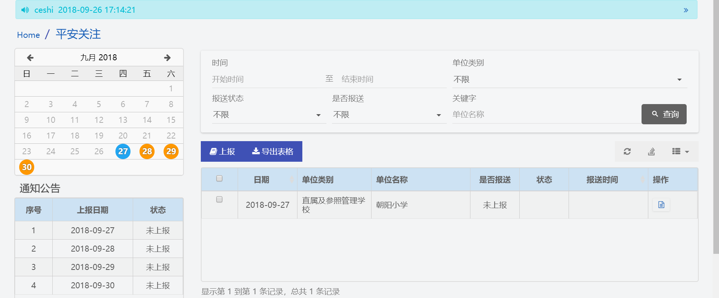
点击按钮，可选择“平安”或者“事件”，编辑“报送内容”，点击“提交”按钮。
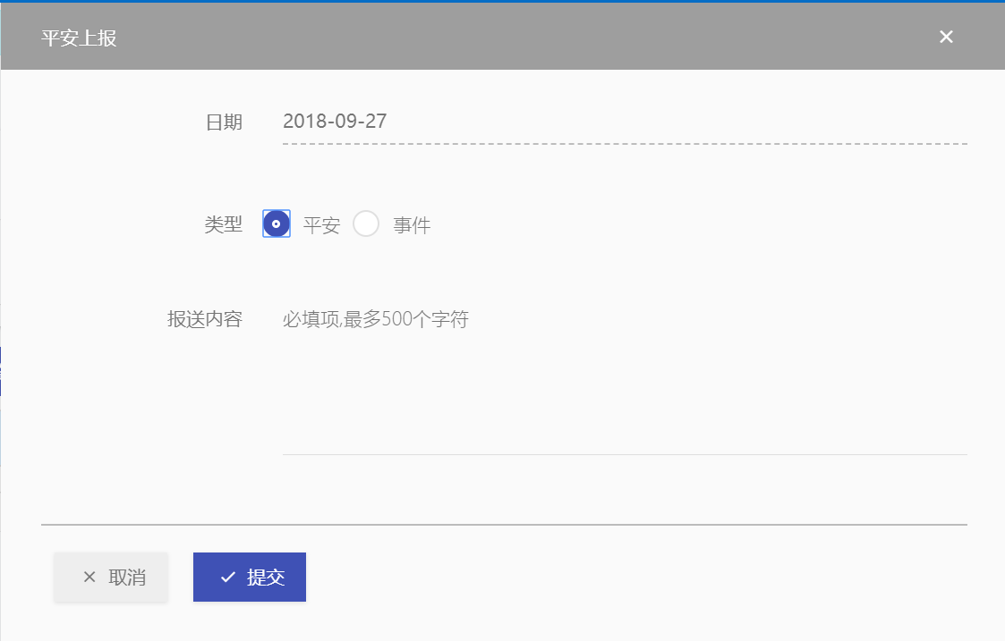

5.8安全检查
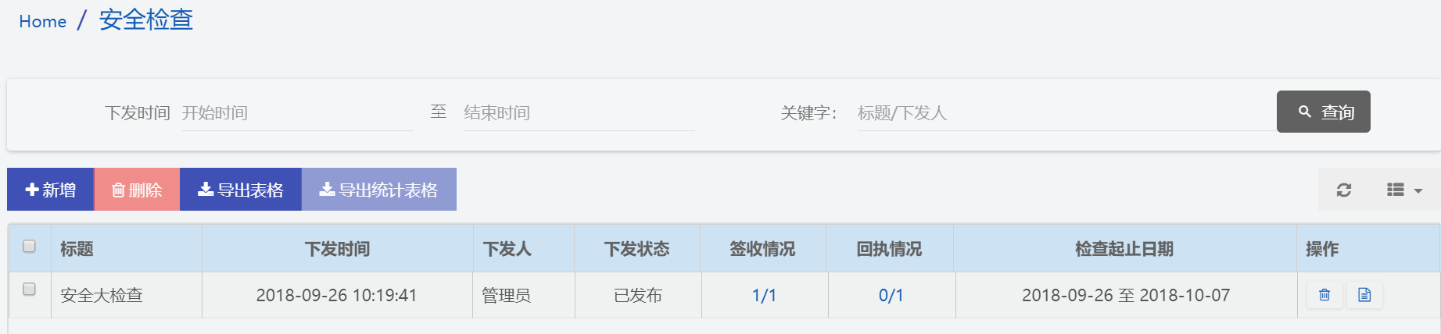
- 一级管理员新增“安全检查”：点击列表上面 按钮，新增安全检查相关信息
1.检查任务： 输入此次检查任务
2.检查内容： 输入任务具体内容
3.起止日期：选择任务的开始结束时间
4.发送方式：邮件和短信两种方式可选
5.附件：可将检查的内容以附件形式上传
6.接收单位：勾选需要接收安全检查的单位
- 一级管理员删除“安全检查”：
单个删除：点击列表操作项删除按钮，可删除该安全检查；
批量删除：批量勾选需要删除的安全检查，并点击按钮，进行删除。
- 导出安全检查：
点击，可将安全检查信息导出到excel表格。（所有安全检查存储在一个表格）
导出统计表格：勾选左侧需要导出的安全检查任务，点击，可将通知公告以压缩包的方式保存。（每个安全检查存储在一个excel中）。
- 二级管理员操作项：参照“通知公告“项二级管理员操作项。

咨询联系电话：85858383转2、3
信息中心：85979246转82016，张老师

